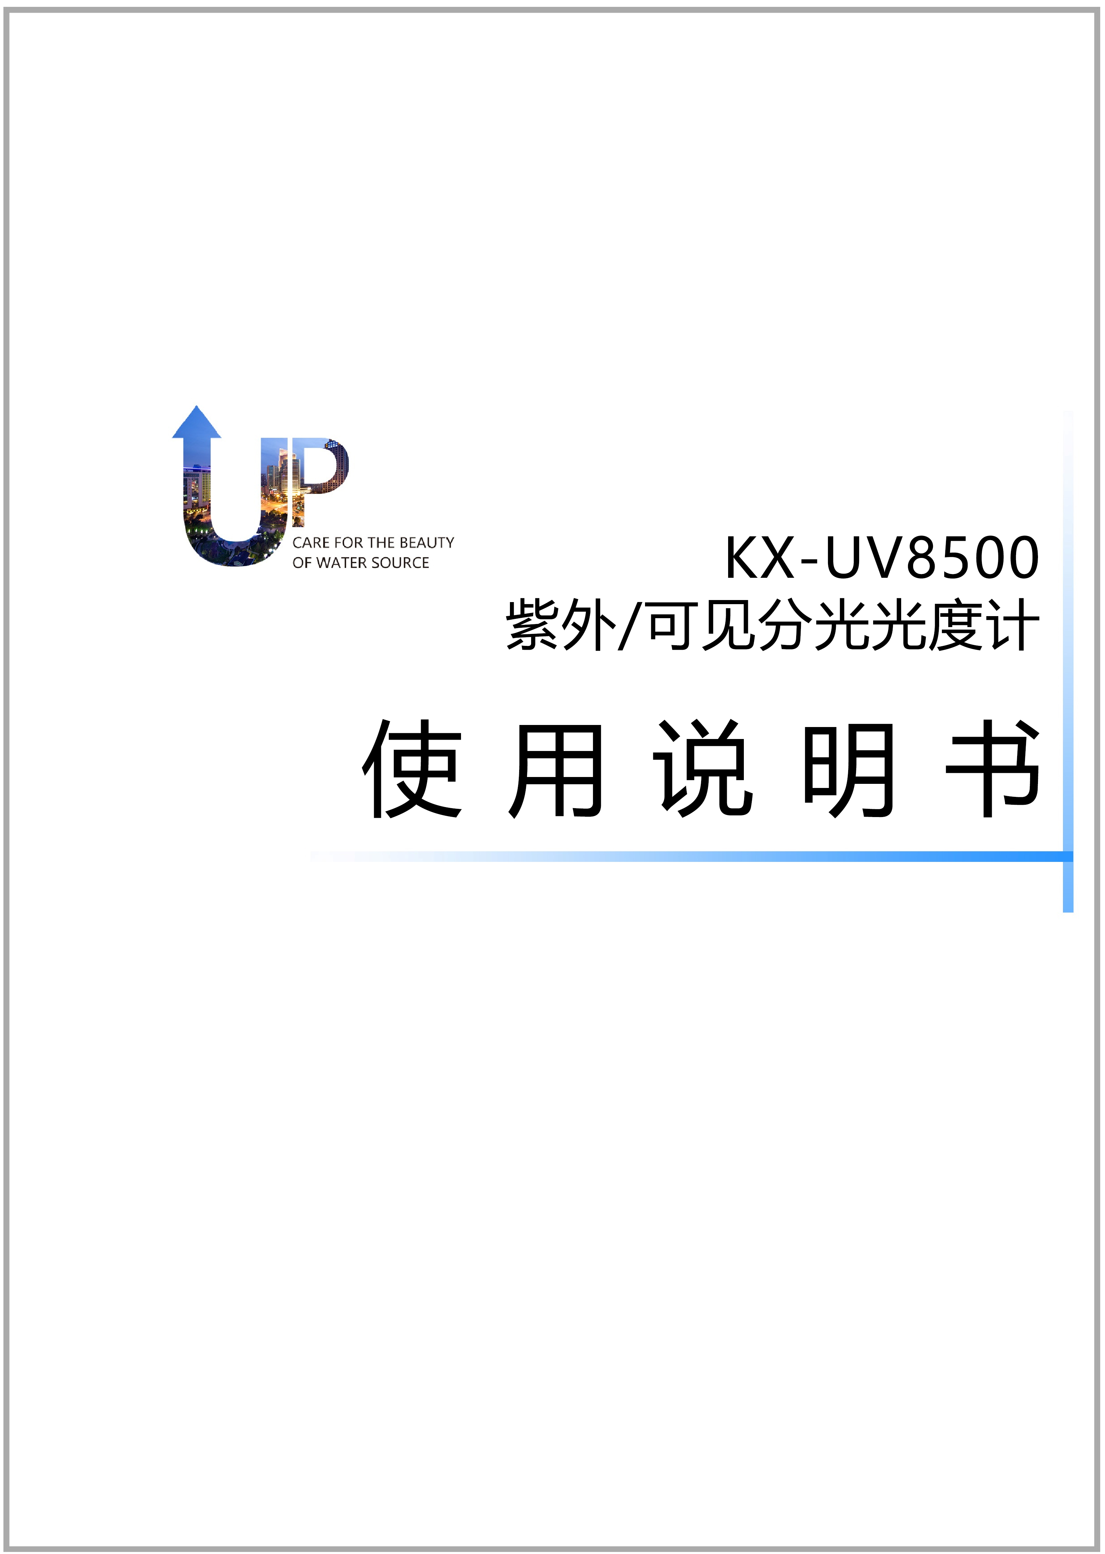
目 录
第一章 仪器的应用领域．．．．．．．．．．．．．．．．．．．．．．．．．．．．．．．．．．．．．．．．．．．．１
第二章 仪器的工作环境．．．．．．．．．．．．．．．．．．．．．．．．．．．．．．．．．．．．．．．．．．．．１
第三章 仪器的技术参数．．．．．．．．．．．．．．．．．．．．．．．．．．．．．．．．．．．．．．．．．．．．１
第四章 仪器的工作原理．．．．．．．．．．．．．．．．．．．．．．．．．．．．．．．．．．．．．．．．．．．．２
1、琅伯-比尔定律．．．．．．．．．．．．．．．．．．．．．．．．．．．．．．．．．．．．．．．．．．．．．２
2、琅伯-比尔定律在实用过程中的可靠性．．．．．．．．．．．．．．．．．．．．．．．．．２
第五章 仪器的外部结构．．．．．．．．．．．．．．．．．．．．．．．．．．．．．．．．．．．．．．．．．．．．４
1、主机外表面图．．．．．．．．．．．．．．．．．．．．．．．．．．．．．．．．．．．．．．．．．．．．．．４
2、操作面板图．．．．．．．．．．．．．．．．．．．．．．．．．．．．．．．．．．．．．．．．．．．．．．．．４
第六章 内容介绍．．．．．．．．．．．．．．．．．．．．．．．．．．．．．．．．．．．．．．．．．．．．．．．．．．６
一、仪器功能简介（结构图）．．．．．．．．．．．．．．．．．．．．．．．．．．．．．．．．．．．．７
二、仪器开机和使用之前的注意事项．．．．．．．．．．．．．．．．．．．．．．．．．．．．．８
三、仪器开启和自检．．．．．．．．．．．．．．．．．．．．．．．．．．．．．．．．．．．．．．．．．．．８
四、光度测量功能．．．．．．．．．．．．．．．．．．．．．．．．．．．．．．．．．．．．．．．．．．．．．１０
五、定量测量（含标准曲线功能）．．．．．．．．．．．．．．．．．．．．．．．．．．．．．．．．１３
六、系数法．．．．．．．．．．．．．．．．．．．．．．．．．．．．．．．．．．．．．．．．．．．．．．．．．．．１９
七、浓度单位选择．．．．．．．．．．．．．．．．．．．．．．．．．．．．．．．．．．．．．．．．．．．．．２１
八、系统设定．．．．．．．．．．．．．．．．．．．．．．．．．．．．．．．．．．．．．．．．．．．．．．．．２２
第七章 仪器的日常维护与保养．．．．．．．．．．．．．．．．．．．．．．．．．．．．．．．．．．．．．２６

第八章 常见问题判断与检修．．．．．．．．．．．．．．．．．．．．．．．．．．．．．．．．．．．．．．．２７

第九章 常见问题解答．．．．．．．．．．．．．．．．．．．．．．．．．．．．．．．．．．．．．．．．．．．．．３０

第一章 仪器的应用领域
KX-UV8500紫外可见分光光度计，因波长范围是： 190-1100nm的连续光谱，所以能在紫外、可见、近红外光谱区域对样品物质作定性和定量分析。此系列仪器，结构简单、稳定可靠、读数准确，广泛应用于高校基础教学、医疗卫生、临床检验、石油化工、环境保护、冶金和电力等各大领域，是理化实验室常用的分析类仪器。

第二章 仪器的工作环境
1、仪器应安放在干燥的房间内，使用温度为5℃～35℃，相对湿度不超过85%。
2、使用时放置在坚固平稳的工作台上，且避免强烈的震动或持续的震动。
3、在测量过程中，尽量避免强光照射。
4、空调和电风扇尽量不要直接对着仪器吹，避免影响仪器内部的热平衡，从而影响测量结果。
5、远离高强度的磁场、电场及发生高频波的电器设备，以免受干扰。
6、供给仪器的电源电压为AC220V±22V或AC110V±11V，频率为50Hz或60Hz,并装有良好的接地线，建议使用1000W以上的电子交流稳压器或交流稳压器，以加强仪器的抗干扰性能。
7、尽量不要在具有腐蚀性气体的环境中长期使用仪器，不利于仪器的保养。
8、放置仪器的房间内应保持洁净，仪器外表面也应经常保持清洁。

第三章 仪器的技术参数

波长范围 | 190-1100nm
光谱带宽 | 2nm
波长准确度 | ±0.5nm
波长重复性 | 0.2nm
光度准确度 | ±0.3%T
稳定性 | 0.001A/h
杂散光 | ≤0.05%T
数据输出 | USB
打印输出 | 并行口
显示系统 | 128*64位液晶显示器
钨灯、氘灯 | 进口
光度显示范围 | 0-200%T、-0.3-3A、0-9999C
外形尺寸（mm） | 460*380*180

1

第四章 仪器的工作原理
1、琅伯-比尔定律
分光光度计的工作原理主要是基于琅伯-比尔定律，18世纪初，琅伯在前人的基础上，进一步研究了物质对光的吸收与物质厚度的关系，并于1760年指出：如果溶液的浓度一定，则光对物质的吸收程度与它通过的溶液厚度成正比，这就是琅伯定律，其数学表达式为：
A=lgI。/I=K。b
式中，A为吸光度；I。为入射光强度；I为透射光强度；b为液层厚度（即光程）；K。为比例常数。
1852年，比尔研究了各种无机盐的水溶液对红光的吸收后指出：光的吸收和光所遇到的吸光度的数量有关；如果吸光物质于不吸光的溶剂中，则吸光度和吸光物质的浓度成正比，这就是比尔定律，其数学表达式为：
A=lgI。/I=K1C
式中，A为吸光度；I。为入射光强度；I为透射光强度；C为溶液的浓度；K1为比例常数。
将琅伯定律和比尔定律结合起来，则为琅伯-比尔定律，公式如下：
A=lgI。/I=K2bC
式中，A为吸光度；I。为入射光强度；I为透射光强度；C为溶液的浓度；b为液层厚度（即光程）；K2为比例常数。
比尔定律认为：当一束平行的单色光通过某一均匀的有色溶液时，溶液的吸光度与溶液的浓度和光程的乘积成正比，这就是琅伯-比尔定律的真正物理意义，它是光度分析中定量分析的最基础、最根本的依据，也是紫外可见分光光度计的基本原理。
2、琅伯-比尔定律在实用过程中的可靠性
琅伯-比尔定律假设的分析条件与实际的分析条件有偏离，因此在使用中就会出现可靠性的问题。在琅伯-比尔定律的推导中，至少有三个假设是与实际不相符的：
第一：假设采用的是单色光；
第二：入射光是平行光；
第三：吸光粒子的行为相互无关，而且不论其数量和种类如何都是如此。
此外，样品的处理、测量的光程、杂散光的影响、噪声的影响、光谱带宽的影响、化学因素的影响以及其他因素的影响都会使定律发生偏离。
- 非单色光
在比尔定律的推导过程中，都是采用单色光，而实际中不可能是真正的单色光，即使是选用仪器上设置的最小光谱带宽也是如此，非单色光的谱带宽度与使用仪器的光谱带宽有关，所用的光谱带宽越大，非单色光的谱带宽度就越大，光谱纯度就越差，由于实际的非单色光与假设的单色光不符，就产生了琅伯-比尔定律的偏差。
- 非平行光
假设入射到样品上的光是真正的平行光，这在实际中也是不可能。不管在何种情况下，入射到样品上的光，总是有一个孔径角。这与假设入射到样品上的光是平行光不符，也产生了琅伯-比尔定律的误差（如图4.1为通过比色皿的实际光路）。
比色皿

图4.1 通过比色皿的实际光路
2
- 吸光物质成分之间的相互作用
在琅伯-比尔定律的推导中，假设所有的吸光粒子（分子或离子）的行为都是相互无关的，但是，这种情况只有在稀溶液（浓度≤0.01mol/L）中才存在。因为在浓度增大时，往往产生某些附加效应，如聚焦、聚合或缔合作用、水解以及络合物配位数的改变等，这样就影响到物质的吸光效应。吸光粒子之间的相互作用必将改变吸光成分或被激发的成分，或改变电荷分布，从而改变对所吸收的入射光能量的要求，导致吸收峰的位置、形状和高度随着浓度的增加而改变。
D、浓度对琅伯-比尔定律的影响
琅伯-比尔定律所描述的物质对光的吸收值（吸光度A）、光程（b）和物质的浓度（C）成线性关系。但是，这只是在稀溶液时才成立。因为在高浓度时吸收成分之间的平均距离将缩小到一定程度，邻近质点彼此的电荷分布都会相互受到影响，将改变它们对特定辐射的吸收能力，这种影响的程度取决于物质的浓度，它可使吸光度与浓度之间的线性关系发生偏离。
E、其他因素对琅伯-比尔定律的影响
杂散光、噪声、光谱带宽、化学因素和其他因素都会对琅伯-比尔定律产生影响。
我们在常规的测试中很少考虑到以上因素的影响。

3
第五章 仪器的外部结构
1、主机外表面图

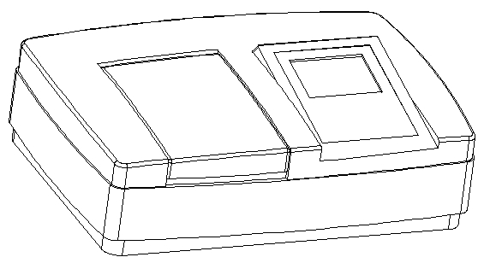

2、操作面板图
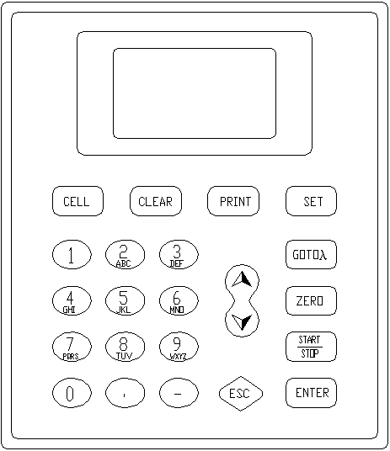

1）数字键：
0
1
2
3
4
5
6
7
8
9
·
－

用来输入波长值、浓度值、日期等数据。

2）功能键：
SET
用来设定各个功能下的测量模式或测试参数等
GOTOλ
用于波长设置
４

ZERO
校空白键，用于调0.000 Abs和100.0 %T
PRINT
用于打印测试结果
3）编辑键：

上键，选择向上移动

下键，选择向下移动
START
STOP
开始测试或停止键
CLEAR
清除/删除键
ESC
返回键，用于返回上级菜单
ENTER
确认键，用于数据和菜单的确认
CELL
用于自动八联池的相关池位设定

5
第六章 内容介绍

本章将详细为您讲解本系列仪器具体的操作。本章有以下内容：
一、仪器功能简介（结构图）
表明仪器的功能架构和操作流程。
二、仪器开机和使用之前的注意事项
确定仪器的使用环境以及对仪器能否正常使用的判定。
三、仪器开启和自检
详细说明仪器开启和自检的过程。
四、光度测量功能
详细说明光度测量功能的操作使用步骤和方法。
五、定量测量（含标准曲线功能）
详细说明定量测量中标准曲线法的操作使用步骤和方法。
六、系数法
详细说明定量测量中系数法的操作使用步骤和方法。
七、浓度单位选择
详细说明浓度单位的选择方法。
八、系统设定
详细介绍仪器的波长校正、灯源的开关、暗电流校正等

6
一、仪器功能简介
开启画面
光度测量
系统自检
定量测量
系统设定
波长校正
测量模式
标准曲线法
吸光度
透过率
能量
数据测试
设定工作波长
保存记录
打印记录
设定增益
删除标准曲线
打开曲线
新建曲线
系数法
打印记录
校空白
建立曲线
数据测试
删除记录
选择曲线
显示曲线坐标
输入曲线参数K
浓度单位
氘灯开/关
钨灯开/关
时间设置
暗电流校正
输入换灯波长
删除记录
显示曲线坐标
打印记录
数据测试
删除记录
输入曲线参数B
打印记录
数据测试
删除记录
恢复出厂设置
版本信息
图1.1 仪器功能结构图

7

二、仪器开机和使用之前的注意事项
2.1、确认仪器的使用环境是否符合仪器要求的使用环境（参考第二章）。
2.2、仪器在连接电源时，应检查电源电压是否正常，接地线是否可靠，在得到确认后方可接通电源使用。
2.3、在开机之前，需先确认仪器样品室内是否有物品挡在光路上，样品架是否定位好（一般是移动过样品架后需要注意的）。
2.4、仪器的预热以及判定仪器是否能正常使用
2.4.1、接通电源后，最好预热半个小时后使用，这样确保读出的数据更可靠。
2.4.2、若是新仪器，预热半个小时后，在T或A状态下观察仪器是否稳定，若稳定可正常使用。一般在T（A）状态下出现99.9（0.001）、100.0（0.000）、100.1（-0.001）来回跳动或小幅度的末位数字连续跳动，属于正常现象，因为此款仪器显示的是真值，灵敏度相对较高。
2.4.3、若仪器出现大幅度跳动，须与厂家取得联系，确定原因或解决问题后，方可正常使用。
2.4.4、若仪器长期未用，预热时间应相对长一些，同时在使用前，应观察其稳定性，要求与上述新仪器一样。
2.4.5、仪器使用前应对所用的比色皿进行配对处理，因为它能直接影响到您的测试结果。京工实业公司所标配的原装比色皿都是经过配对测试的，一般应控制在0.5%T以内。比色皿的透光表面，不能有指印或未洗净的残留痕迹。
2.4.6、注意待测溶液的浓度是否在仪器的测量范围内，建议将溶液配制成吸光度在0.09A～0.9A范围内，因为这样测出的数据更准确。

三、开启和自检
3.1仪器开启
用电源线连接上电源，打开仪器开关，仪器开机后，显示欢迎界面。

8
3.2 系统自检
在显示欢迎界面几秒钟后，进入自检状态，仪器会自动对滤色片、灯源切换、检测器、氘灯、钨灯、波长校正、系统参数和暗电流进行检测。

- 注意：“灯切换”和“氘灯”这两个选项只在UV（紫外可见分光光度计）系列仪器
中支持，VIS（可见分光光度计）系列仪器中没有这两项功能。系统自检检测项目界面（如图3.2）。

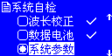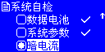图3.2 系统自检界面
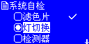
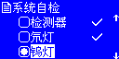
3.2.1 系统自检错误
如果某一项自检出错，仪器会自动鸣叫报警，同时显示错误项，用户可按任意键跳过，继续自检下一项。
如：若暗电流太大，超出限定范围，仪器在自检到此项时，便不能通过，后面出现×号。此时可按任意键跳过，系统将继续自检下一项（如图3.3）。
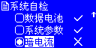
图3.3 系统自检时“暗电流”出现错误
自检不过时应主动和厂家取得联系，或根据第八章内容进行故障判断和排除。

9
3.3 系统预热
仪器开机后，因电器件需要预热一定的时间后方可达到稳定状态；另外氘灯周围环境也需要一定时间方能达到热平衡，所以仪器需要预热约20分钟后，方可正常使用。
自检结束后，仪器进入预热状态，预热时间为20分钟，预热结束后仪器会自动检测暗电流一次。预热时可以按任意键跳过（如图3.4）。
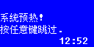

图3.4 系统预热
3.4进入系统主菜单
仪器自检结束后进入主菜单（如图3.5）。
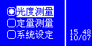

图3.5 系统主菜单
此系列仪器主机功能主要有：光度测量、定量测量、系统设定（如图3.5）。用仪器操作面板上的上下键 和 ， 可以切换到想要的功能选项。选定功能选项后，按
ENTER
键，即可进入所选的相应功能项。

四、光度测量
在此功能下，您可进行固定波长下的吸光度或透过率测量，也可以将测量结果打印输出。
4.1、进入光度测量主界面
仪器处于主界面状态时，用键盘上的上下键 和 ，选定“光度测量”项，（左边的圆圈内出现圆点表示选定）。按 键，进入光度测量主界面（如图4.1）
ENTER
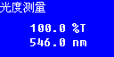
ENTER

图4.1进入光度测量主界面（右边为光度测量主界面）
4.2、设定测量模式
在光度测量主界面下，按 键进入测量模式选择界面（如图4.2）。用上下键
SET
和 ，选定所需的测量模式（左边的圆圈内出现圆点表示选定），按 键后，再按 键，自动返回光度测量主界面，显示模式为选定模式。
ENTER
ESC

10
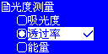

SET

图4.2 进入测量模式选择界面（右边为模式选择界面）
★注意：在模式选择界面中，当选定项为“能量”时，按 键，进入能量界面。可以使用上下键 和 ，选择不同的能量增益倍数，可看到相对应的能量值（如图4.3）。
ENTER
在能量界面下按 键可返回到模式选择界面，再按 键，会返回到光度测量主界面，再按 键，会返回到仪器主界面。
ESC
ESC
ESC
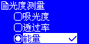
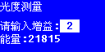
ENTER
图4.3 能量查看（右边为能量查看界面）
4.3、设定工作波长
在光度测量主界面或测量界面下，按 键可以进入波长设定界面（如图4.4）。
GOTOλ
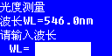

图4.4 波长设定界面
根据界面的提示，输入波长，按 键确认，自动返回上一级界面。
ENTER
★注意：波长输入值范围为：UV（紫外可见分光光度计）的波长输入范围为190 nm～1100nm，Vis（可见分光光度计）的波长输入范围为320 nm～1100nm，否则视为无效数据，您需要重新操作。当输入的数据无效时，系统会在蜂鸣三声后自动回到上一级界面。
CLEAR
★注意：输入波长时，若发现输入的波长有误，可按 键清除当前数据，重新输入。键在后面的数据输入过程中，同样有此功能。
CLEAR

4.4、调0.000A/100.0%T
在光度测量主界面或测量界面下，按 键对当前工作波长下的空白样品进行调0.000Abs/100.0%T。
ZERO
11
★注意：在调0.000Abs/100.0%T之前记得将空白样品拉（推）入光路中，否则调0.000Abs/100.0%T的结果不是空白液的0.000Abs/100.0%T，使得测量结果不正确。
4.5、进行测量
在光度测量主界面或测量界面下，当调0.000Abs/100.0%T完成后，把待测样品拉（推）入光路中，按 键进入测量界面（若已经在测量界面下，则无须此项操作，直接进行后面的操作即可），按 键即可在当前工作波长下对样品进行吸光度或透过率的测量，测量界面（如图4.5）。
ENTER
START
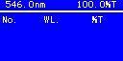

ENTER

START
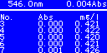

图4.5 测量数据步骤（右下角是测量结果显示界面）
★注意：每一屏只可显示5行数据，其余数据可通过上下键 或 进行翻页显示。

4.6、数据清除
如果数据存储区满（最大可存储200组数据）或者您想清除已测量数据，可在测量结果显示界面下，按 键，进入删除数据“是”或“否”选择界面，选定“是”（左边的圆圈中有圆点，表示选定），按 键，数据被删除（如图4.6）。若因误操作或不想删除数据，却又进入删除数据“是”或“否”选择界面，则可按 键返回上级界面，或选定“否”后按 键返回上级界面。
CLEAR
ENTER
E S C
ENTER
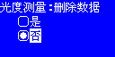
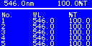

CLEAR

ENTER

图4.6 数据删除步骤
12
4.7、数据打印
在测量结果显示界面下，如果想对已测数据进行打印，可直接按 键，进入打印选择界面，进行打印与否的选定（如图4.6）。如果想打印数据，则选定“是”，按 键后开始打印，打印结束后，数据将被自动清除。如果不想打印，可选定“否”后按 键返回上级界面，或直接按 键后返回测量结果显示界面。
PRINT
ENTER
E S C
ENTER
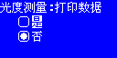
PRINT
ENTER
图4.6 进入数据打印界面

五、定量测量
在此功能下，您可以利用标准样品建立标准曲线，并可用标准曲线对未知样品浓度进行测试；如果您已知某样品的标准曲线斜率和截距，可用系数法对未知样品浓度进行测试。
5.1、 进入定量测量界面
在仪器主界面下，用上下键 和 选定“定量测量”（定量测量左边圆圈内有圆点表示选定），按 键即进入定量测量主界面（如图5.1）。

ENTER
ENTER
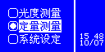
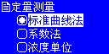
图5.1 进入定量测量主界面（右边图为定量测量主界面）

5.2、标准曲线法
标准曲线法是用已知浓度的标准样品，建立标准曲线，然后用所建立的标准曲线来测量
未知样品浓度的一种定量测试方法。“标准曲线法”将详细介绍新建标准曲线的步骤、用标准曲线测试待测样品浓度的步骤、打开已存储的标准曲线和删除标准曲线的步骤等。

13
5.2.1、标准曲线法功能框架图（如图5.2）

标准曲线法
新建曲线
打开曲线
删除曲线
选择曲线
显示曲线信息

数据记录测量

设定工作波长

数据打印
数据删除
输入样品个数
输入样品浓度
显示曲线信息
数据记录测量
设定工作波长
数据打印
数据删除
选择曲线
确认删除曲线
删除曲线
建立曲线
图5.2标准曲线法功能框架图

5.2.2、进入标准曲线法
在定量测量主界面下，用上下键 和 选定“标准曲线法”，按 键进入标准曲线法主界面（如图5.3）。

ENTER
ENTER
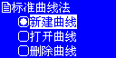

图5.3 进入标准曲线法主界面（右边为标准曲线法主界面）

5.2.3、新建曲线
在标准曲线法主界面下，用上下键 和 ，选定“新建曲线”（新建曲线左边圆圈内有圆点，表示选定），按 键进入建立标准曲线步骤。根据仪器界面的提示逐步操作（如图5.4）。

ENTER

14
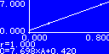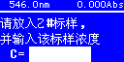
ENTER
ENTER
ENTER
ENTER
START
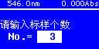
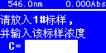
图5.4 新建标准曲线具体操作步骤图
第一步：选定“新建曲线”后，按 键，进入标准样品个数设定界面，根据您自己的需要输入标准样品个数（如图5.5），按 键，进入下一个设定界面。
ENTER
ENTER

图5.5 标注样品个数设定界面

★注意：标样数的设定范围为：1 - 9，否则系统视为无效，在蜂鸣三声后返回参数设定界面，您需要重新输入。

第二步：1号标准样品浓度设定，根据提示输入1号标准样品的浓度（如图5.6），将参比溶液拉（推）入光路中，按 键，对参比溶液调0.000Abs/100.0%T，再将1号标准样品拉（推）入光路中，再按 键[此时仪器自动将1号标准样品的吸光度值(透过率值)采入]，进入下一个设定界面。
ZERO
ENTER

图5.6 1号样品浓度设定界面

★注意：浓度的设定范围为：0 - 9999，否则视为无效，需要重新输入。标准样品一般按照浓度由低向高依次拉（推）入光路中，即1号样品往往是配制的标准样品中浓度最低的。

15
第三步：2号标准样品浓度设定，根据提示输入2号标准样品的浓度（如图5.7），将2号标准样品拉（推）入光路中，再按 键[此时仪器自动将2号标准样品的吸光度值(透过率值)采入]，进入下一个界面。
ENTER

图5.7 2号样品浓度设定界面
★注意:根据设定的样品数,依次输入标准样品的浓度,按 键,步骤参考第二步和第三步,所有标准样品的浓度输入完以后[同时相应的吸光度值(透过率值)都被仪器自动采入],仪器会自动绘制标准曲线。
ENTER
第四步：仪器绘制出的标准曲线界面，上述步骤操作完成后，仪器自动绘制标准曲线，（如图：5.8），若想用该标准曲线对未知样品的浓度进行测试，按 键，进入浓度测试界面。
START

图5.8 仪器绘制出的标准曲线界面
★注意:仪器在建立曲线的过程中，若认为采入的数据有误（有可能是操作错误，也有可能是溶液配制有问题），在绘制标准曲线的时候，仪器会自动鸣叫几次，并且无法绘制出标准曲线，同时自动返回标准曲线法主界面。须重新建立曲线，步骤同上。
第五步：用上述标准曲线测试浓度，将参比溶液拉（推）入光路中，调0.000A/100.0%，再将未知浓度的样品拉（推）入光路中，按 键，显示器上便可读出相应样品的浓度（如图5.9）。若按 键，进入打印选择界面（如图5.10），选定“是”，按 键，即可打印测试数据和当前的标准曲线（须配备打印机）。也可选定“否”，按 键，返回上级菜单。
START
PRINT
ENTER
ENTER
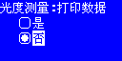
图5.9 浓度测试界面 图5.10 打印选择界面

16
★注意：
1、根据显示查看工作曲线的相关系数r、斜率、截距是否合格。
2、请不要在系统给出错误信息提示的情况下进行样品测量，此时系统将得出错误的结果，并有可能导致系统工作不正常！
5.2.4、设定工作波长
在标准曲线法的标样数设定界面或测量界面下，按 键可设定所需要的工作波长。
GOTOλ
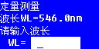

图5.12 设定工作波长
★注意:在界面的底部提示信息处用数字键输入波长，输入完后，按 键确认并返回上一级界面。UV系列的波长输入范围为190 nm - 1100nm，V系列的波长输入范围为325 nm - 1100nm，超出范围视为无效数据，需要重新输入。如果输入错误，也可以按 键清除输入，再重新输入。
ENTER
CLEAR

5.2.5、删除数据
在标准曲线法的测量界面下，按 键，进入删除数据选定界面，选定“是”，按 键确认，将删除标准曲线测量界面下的所有数据，选定“否”，按 键或按 键，将返回上级菜单，不会删除数据（如图5.13）。
CLEAR
ENTER
ENTER
E S C
ENTER
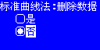
图5.13 删除数据界面
5.2.6、打开曲线
本仪器给您增加了曲线存储、调用功能。用户建立的曲线，将自动存储在系统中。当您想调用曲线时，在标准曲线法主界面下，用上下键 和 ， 选定“打开曲线”（打开曲线左边圆圈内有圆点表示选定），按 键，进入已建曲线选择界面，已建曲线选择主界面，显示的是相应曲线的方程（如图5.14）。

ENTER
ENTER
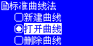
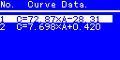
图5.14进入已建曲线选择主界面（右边图为已建曲线选择主界面）

17
最新建立的曲线将被自动存储在最后的位置，系统可以存储200条标准曲线。进入曲线选择主界面后，用上下键 和 ，选定您要的曲线对应的方程（被选定的方程颜色与其它的不一样），按 键后，进入曲线显示界面，再按 键，即可用所选定的曲线对未知浓度的样品进行测试（如图5.15）。具体操作步骤可参考5.2.3中的第四步和第五步，在此不再阐述。

ENTER
START
ENTER
START
图5.15打开曲线界面和测量界面
5.2.7、删除曲线
此功能用来删除已保存的曲线，若要删除某条曲线，在标准曲线法主界面下，用上下键 和 ，选定“删除曲线”，按 键进入删除曲线选择主界面。用上下键 和 ，选定您要的曲线对应的方程（被选定的方程颜色与其它的不一样），按 键，进入删除曲线“是”和“否”选择界面，用上下键选定“是”，按 键，

ENTER

ENTER
ENTER
即删除曲线，同时返回上级菜单。若因误操作或不想删除曲线，在删除曲线选择主界面下，选定“否”后按 键或直接按 键返回上级菜单，这样曲线不会被误删（如图5.16）。
E S C
ENTER
ENTER
ENTER
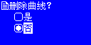
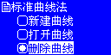
图5.16 删除曲线步骤

18
六、 系数法
系数法是工作曲线法的简单应用，它是根据曲线方程中的各项系数的输入，确定曲线方程公式和曲线，从而测试未知浓度的样品。
6.1、系数法中的计算公式由系统给定，为C=K×A+B ，您只需要输入曲线参数K和曲线参数B，即可进行测量。

6.2、进入系数法:
在定量测量主界面下，用上下键 和 ，选定“系数法”，按 键确认，系统将进入系数法测量主界面（如图6.1）。

ENTER
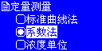
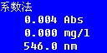
ENTER
图6.1 进入系数法测量主界面（右图为系数法测量主界面）

6.3、进入设定曲线参数界面
在进行系数法测量之前，您需要对一些参数进行设定，需要设定曲线参数K和B。在系数法测量主界面下按 键，即可进入系数法曲线参数设定选择界面（如图6.2）。
S E T
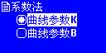
S E T
图6.2 进入系数法参数设定选择界面

6.3.1、设定曲线参数K
在系数法曲线参数设定选择界面下，用上下键 和 ，选定“曲线参数Ｋ”，按 键，进入曲线参数K输入界面。用数字键输入K值，按 键确认，系统返回到系数法参数设定选择界面（如图6.3）。可继续设定B值。

ENTER
ENTER
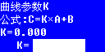
ENTER

图6.3 进入曲线参数K的输入界面（右图为曲线参数K的输入界面）
★注意：系数K的设定范围为：-9999 - 9999，否则系统会蜂鸣三声提示输入无效，您需要重新输入。
19
6.3.2、设定曲线参数B
在系数法曲线参数设定选择界面下，用上下键 和 ，选定“曲线参数B”，按 键，进入曲线参数B输入界面。用数字键输入B值，按 键确认，系统返回到系数法参数设定选择界面（如图6.4）。

ENTER
ENTER
设定好曲线参数K和B后，用 键返回到系数法测量主界面
E S C
ENTER
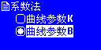
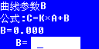
图6.4 进入曲线参数B的输入界面（右图为曲线参数B的输入界面）

★注意：系数B的设定范围为：-9999 - 9999，否则系统视为无效，您需要重新输入。

6.4、设定工作波长
在系数法的主界面下，按 键，进入波长设置界面，可设定所需要的工作波长。用数字键输入波长后，按 键确认，并返回上一级界面（如图6.5）。
GOTOλ
ENTER
GOTOλ
图6.5 设定工作波长（右图为波长设置界面）

★注意：输入值范围为：190nm - 1100nm，否则视为无效数据，您需要重新输入。当输入的数据无效时，系统会在蜂鸣三声后自动回到光度测量主界面。

6.5、自动校零
在系数法主界面下，将参比溶液拉（推）入光路中，按 键，对当前工作波长下的参比溶液进行调0.000A/100.0%。
ZERO

20
6.6、进行测量和数据打印输出

在系数法测量主界面下，按 键，进入测量界面。将未知浓度样品拉（推）入光路中，按 键，即可测出未知浓度样品的浓度值（如图6.6）。
START
START
START
START
图6.6 进入系数法测量界面（右图为测量界面）
在系数法测量界面下，如果想对测量结果进行打印，具体操作步骤参考4.7，在此不再阐述。

七、选择浓度单位
在定量测量主界面下，用上下键 和 ，选定“浓度单位”，按 键，进入浓度单位设定界面（如图7.1）。

ENTER
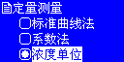
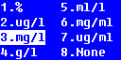
ENTER
图7.1 进入浓度单位设定界面(右图为浓度单位设定界面)
在该界面下，用上下键 和 ，选定您所需的浓度单位，或直接按浓度单位前的序号所对应的数字键，选定后，按 键确认，再按 键，系统返回到定量测量主界面，同时浓度单位被选定。

ENTER
E S C

21

八、系统应用
在此功能下，可对仪器的氘灯和钨灯进行开关控制、时间设置、波长校正、暗电流校正、输入换灯波长、恢复出厂设置以及查看版本信息等操作（如图8.1）。

★注意：氘灯和输入换灯波长，这两项功能只在UV（紫外可见分光光度计）系列仪器中支持，V（可见分光光度计）系列仪器中没有这两项功能。

系统设定
氘灯
钨灯
时间设置
暗电流校正
波长校正
输入换灯波长
恢复出厂设置
版本信息
图8.1系统应用功能框架图

在仪器主菜单下，用上下键 和 ，选定“系统应用”，按 键，即可进入到系统设定主界面（如图8.2）。

ENTER
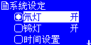
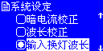
ENTER
E S C
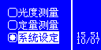
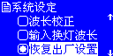
图8.2 系统应用菜单

22
8.1、氘灯开关
在系统设定主界面下，用上下键 和 ，选定“氘灯”，按 键，即可进入氘灯开关的选择界面（如图8.3）。

ENTER
ENTER
E S C
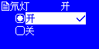
图8.3 进入氘灯开关选择界面

在氘灯开关选择界面下，可用上下键 和 ，选定“开”或“关”后，按 键即可控制氘灯的开或关。如果不想进行任何操作，可直接按 键返回到系统设定主界面。

ENTER
E S C

★注意：当您不经常使用紫外区进行测量时，建议您在仪器初始化完毕以后关闭氘灯，以延长氘灯使用寿命。 氘灯开和关的选择，这项功能只在UV（紫外可见分光光度计）系列的仪器中支持，V（可见分光光度计）系列的仪器中没有此功能。

8.2、钨灯
在系统设定主界面下，用上下键 和 ，选定“钨灯”，按 键，即可进入钨灯开关的选择界面（如图8.4）。

ENTER
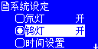
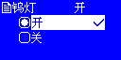
ENTER
E S C
图8.4 进入氘灯开关设置界面

在钨灯开关选择界面下，可用上下键 和 ，选定“开”或“关”后，按 键即可控制钨灯的开或关。如果不想进行任何操作，可直接按 键返回到系统设定主界面。

ENTER
E S C

★注意：当您不经常使用可见区及近红外区进行测量时，建议您在仪器初始化完毕以后关闭钨灯，以延长钨灯使用寿命。这一个功能只在UV（紫外可见分光光度计）系列的仪器中支持，V（可见分光光度计）系列的仪器中没有此功能。
23
8.3、时间设置
在系统设定主界面下，用上下键 和 ，选定“时间设置”，按 键即可进入时间设置界面（如图8.5）。

ENTER
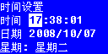
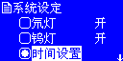
ENTER
E S C

图8.5进入时间设置界面

在时间设置界面中，用 和 键控制光标，使之连续在时间、日期和星期上移动。当光标移动到某处时，可用数字键输入年、月、日、时、分、星期，输入完后按 键确认。其中，年输入的范围为0-99，月输入的范围0-12，日输入的范围1-31，小时输入的范围0-24，分钟输入的范围0-59，星期输入的范围1-7，否则视为无效数据，您需要重新输入。数据输入完成后，按 键，可返回系统设定主界面。

ENTER
E S C

8.4、暗电流校正
暗电流在开机时间较长、波长重新设置后或其它因素的影响会有变化，为了保证样品的测量结果更为准确，在测量前需要进行暗电流的校正。
在系统设定主界面，用上下键 和 ，选定“暗电流校正”，按 键，即可进行暗电流校正，暗电流校正需等待一会，暗电流校正完毕后会自动返回系统设定主界面（如图8.6）。

ENTER
ENTER
E S C
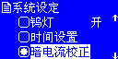
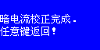
图8.6暗电流校正界面（右图）
8.5、波长校正
当您怀疑仪器的波长发生偏离时，请使用此功能。在系统设定主界面下，用上下键 和 ，选定“波长校正”，按 键，系统将自动校正仪器内置氘灯656.1nm

ENTER
的特征波长，校正过程大约需要2分钟左右（如图8.7）。
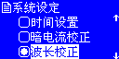
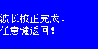
ENTER
E S C
图8.7 波长校正界面(右图)

24
8.6、输入换灯波长
在系统设定主界面下，用上下键 和 ，选定“输入换灯波长”，按 键，即可进入设置换灯波长界面（如图8.8）。

ENTER
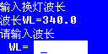
ENTER
E S C
图8.8 设置换灯波长界面（右图）

在设置换灯波长界面下，用数字键输入波长值，输入完成后按 键确认，按 键返回系统设定主界面。也可不输入数据直接 键，系统在蜂鸣器响三声后返回系统设定主界面。
ENTER
E S C
E S C
★注意:换灯波长指钨灯和氘灯切换的波长点，输入的数值范围为：325nm-375nm，超出范围视为无效数据，系统会在蜂鸣三声后返回系统设定主界面，您需要重新输入。这一个功能只在UV（紫外可见分光光度计）系列的仪器中支持，V（可见分光光度计）系列的仪器中没有此功能。

8.7、恢复出厂设置
在系统设定主界面下，用上下键 和 ，选定“恢复出厂设置”，按 键，即可进入恢复出厂设置的选择界面（如图8.9）。

ENTER
ENTER
E S C
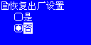
图8.9 恢复出厂设置的选择界面（右图）

在恢复出厂设置的选择界面下，用上下键 和 ，选定“是”或“否”，按 键即可确定是否恢复出厂设置，也可直接按 键返回。

ENTER
E S C
★注意: “恢复出厂设置”将会清除存储器里的所有的数据，包括用户测试记录、用户设置参数和用户建立的曲线信息，所以请慎重选择这一功能。

25

第七章 仪器的日常维护与保养
紫外可见分光光度计属于精密光学仪器，出厂前经过精细的装配和调试，如果能对仪器进行恰当的维修与保养，不仅能保证仪器的可靠性和稳定性，也可以延长仪器的使用寿命。

1、工作环境检查：

1）、放置要求：仪器应平稳的摆放在水平固定的桌面上。(因为分光光度计为精密光学仪器,在运行的过程中如果桌面不稳，会影响其工作状态,且仪器处在工作状态时，灯丝处于高温状态,此时如果有剧烈的震动会导致灯丝折断。)

2）、温度要求：工作环境的温度在5-35度之间。(仪器在工作状态时内部较热需要用仪器自身的散热风扇与外界空气进行热交换散热,如果外界温度过高,会导致仪器内部温度过高,从而加速仪器电器件与灯的老化速度,从而影响仪器的使用寿命。)

3）、湿度要求：工作环境的相对湿度不超过85%。（仪器内部有很多电器元件与光学件，在湿度太高的情况下，电器件容易老化或烧坏， 光学件表面的镀铝膜也容易发霉。）

4）、空气状况：空气中不应有足以引起腐蚀的有害气体和过多的尘土存在。

2、样品室检查：

1）、在开机之前，先要检查样品室中是否有比色皿或其他物品，因为仪器在开机后要进行一系列的功能自检，如果有物品放在样品室中会导致自检出错。

2）、每次使用后应检查样品室是否积存有溢出溶液，须经常擦拭样品室，以防止废液对部件或光路系统的腐蚀。

3）、在测试完成后，请及时将样品从样品室中取出，否则，液体挥发会导致镜片发霉。对易挥发和腐蚀性的液体，尤其要注意！如果样品室中有漏液，请及时擦拭干净，否则会引起样品室内的部件腐蚀和螺钉生锈。

3、仪器的表面清洁：

仪器外壳表面经过喷漆工艺处理过，如果不小心将溶液漏洒在外壳上，请立即用湿毛巾擦拭干净，杜绝使用有机溶液擦拭。如果长时间不用时，请注意及时清理仪器表面的灰尘。

4、比色皿清洗：

在每次测量结束或溶液更换时，您需要对比色皿进行及时清洗，然后放在低浓度酸性溶液里浸泡，浸泡后用蒸馏水冲洗比色皿的内外壁，否则比色皿壁上的残留溶液会引起测量误差。

5、电源检查：

1）、插电源插座时，请检查当前电压是否与仪器标识的电压一致。

2）、因为各个地区电网的质量差异很大，所以为了使仪器运行得更稳定和更可靠，建议给仪器外配一个稳压器。

3）、仪器不用时请关机，并拔掉电源插头，以防止实验室的电源地线不好，而导致在雷雨天气时损坏仪器。

6、提示：
为缩短自检时间，仪器在开机时所进行的自检只是对一些常规的项目进行检查。而仪器在运输、搬运与使用一段时间后（一般一个月）会导致结构件累计误差的产生，所以我们建议用户在出现上述情况或感觉仪器测试数据与经验值相差较大时，应对仪器进行一次波长校正和暗电流校正。（具体操作方法见本手册中的“系统应用”一节）

26

第八章 常见问题判断与检修

1、仪器常见故障发生的原因：
出库的仪器都是经过调试、老化和检验通过的仪器，所以在正常的存储、搬运与使用中不应该有问题的出现，在仪器的使用过程中出现的问题主要原因在于：

1）、存储和使用环境的恶劣导致电器零部件和光学件的损坏

2）、不适当的搬运导致仪器紧锢部件的松动或易损器件的损坏

3）、用户的误操作

4）、灯的使用超过其寿命时间

5）、电器件的老损

6）、用户电网的不稳定

2、仪器常见故障的种类：

1）、联机问题

2）、稳定性问题

3）、自检通不过

4）、其它问题

3、仪器常见故障的分析与解决：

1）、联机问题：

①、重新阅读用户使用说明书中关于联机的部分，按照说明书上的步骤重新做一遍。

②、确认电脑与仪器的USB连接线是否联好。

③、确认电脑中是否有两个或两个以上的本仪器应用软件在工作，电脑是否死机，（电脑注销或重新启动）。

④、确认有没有其它软件占用此串行口（关掉此应用软件）。

⑤、确认仪器已经自检完毕，屏幕上有没有显示“联机字样”（关掉仪器重新启动）。

⑥、确认是否在电脑上插上仪器应用软件的加密狗。

⑦、电脑串行口是否已损坏（重新换台电脑试一下）。

⑧、应用软件是否对。

⑨、与供应商或厂商的技术员联系。

2）、稳定性问题：

①、紫外区（190nm-339nm）不稳：

A、预热时间未到30分钟，多预热一会儿。

B、波长出错引起的，（选择系统校正，分别做一次暗电流校正和波长校正。注意自检时样品室盖要盖好，样品室中不能放任何东西，四联架停在一个固定的档位上）。

C、检查、计算一下氘灯的寿命是否已到（一个氘灯的寿命约为2000小时）。

D、分别看一下200nm和220nm波长下的稳定性，如果200nm稳定性不好而220nm稳定性是好的，说明是能量问题或光路的问题，有基础的可以自己动手检查或微调一下光斑。

E、分别看一下220nm和250nm波长下的稳定性，如果220nm稳定性不好而250nm稳定性是好的，说明是长时间的包装，使包装上的气味进入仪器内部引起的，让仪器摆放一段时间即可。

F、分别看一下250nm和可见区任意波长下的稳定性，如果250nm稳定性不好而可见区是好的，说明是氘灯或氘灯电源 的问题，更换氘灯，或与供应商或厂商的技术人员联系。

G、紫外区和可见区稳定性都不好是放大板及其供应电源的问题。

H、与供应商或厂商的技术人员联系。

27

②、可见区（340nm-1100nm）不稳：

A、预热时间未到30分钟，多预热一点时间。

B、波长出错引起的，（选择系统校正，分别做一次暗电流校正和波长校正。注意自检时样品室盖要盖好，样品室中不能放任何东西，四联架停在一个固定的档位上）。

C、检查、计算一下钨灯的寿命是否已到（一个氘灯的寿命约为2000小时）。

D、分别看一下1000nm和500nm波长下的稳定性，如果1000nm稳定性不好而500nm稳定性是好的，说明是能量问题或光的问题，有基础的自己动手检查或微调一下光斑。

E、紫外区和可见区稳定性都不好，可能是放大板及其供应电源的问题。

F、与供应商或厂商的技术人员联系。

3）、自检通不过：
我们所说的真正意义上的自检，包括开机时的功能检查和系统应用中的波长校正功能，
本仪器的ROM是掉电可保存的，它可以存储仪器的系统参数，所以开机所做的只是对仪器功能诸如：滤色片定位，切换定位，氘灯、钨灯开关、光电池能量检查和暗电流大小的检查等，在每一步检查不过时，它都会打错号并蜂鸣提示，出现如此情况我们只要检查相应功能的关联器件即可。
仪器很多是由于用户误操作或搬运引起的问题，都可以通过波长校正来解决，因为仪器如果波长都不对了，在去看其他的指标和测试都没有意义了，反句话说如果波长错了便可以引发各种各样的问题。所以碰到诸如：不稳、测出的数据不对、扫描的峰值不对等，都可以先自检一下波长（具体操作方法参照操作方法）。
①、滤色片通不过：

A、电机不转（驱动芯片微机板上的62083坏、微机板上的3号8255坏或电机坏）

B、不能正常定位（光耦坏、光耦线接触性不好或1号8255坏）

②、切换通不过：

A、电机不转（驱动芯片微机板上的62083坏、微机板上的3号8255坏或电机坏）

B、反方向转或碰到开关不停（微动开关坏、微动开关线接触不好或1号8255坏）

③、光电池通不过：

A、供应放大板的+/-15V没有（电源板上7815/7915坏或3芯线接触不好），

B、8325坏、短路或供其5V电压没有（放大板上78L05坏）

C、3040的3脚输出4.08V没有（3040坏）

D、滤色片位置错。

E、3140或OP07坏

F、78E516B坏或放大板到微机板的信号线接触性不好

④、波长校正出错：

A、自检时（开样品室盖或里面放东西）导致波长出错

B、样品室四孔架没有在档位而遮光

C、氘灯不亮（氘灯坏、氘灯电源板坏、氘灯开关坏或其开关信号不对）

D、光学件发霉导致能量低

E、波长电机先反转后正转（光耦坏、其线接触性不好或1号8255坏）

F、滤色片电机失步或其位置信号不对

⑤、暗电流通不过：

A、暗电流过大或过小（用户打开样品室盖子自检）

B、放大板问题（与光电池通不过同）

28

4）、其它问题：

①、开机没反应：

A、检查外接电源是否正常

B、检查电源线，看是否电源线插头接触不良

C、检查仪器主机保险管是否熔断，如果是则更换保险管。

②、开机仪器在工作，但屏幕不显示或显示不清楚：

A、请检查对比度调节旋钮或打开罩壳调节微机板上的电位器

B、CPU78E516B、液晶或微机板上的1，2号8255坏，或显示接线接触性不好

③、打印机不工作，打印出错：

A、检查仪器打印机连线是否松动。

B、检查系统应用中打印机类选择是否正确，如果是内置打印机，请选择面板式，如果是外置打印机，请选择平台式。

④、样品检测不稳定：

A、确认仪器是否正常自检。

B、在当前测量状态下，取出比色皿，样品池为空状态，按ZERO，查看吸光度0.000Abs，是否跳动，如果在±0.002之间跳动为正常，如果跳动太大，请确认外部电源是否为稳压电源，确认完成后关闭仪器电源重新自检，确认自检正常。如果样品池为空，按ZERO，查看吸光度0.000Abs跳动是否正常。

C、测量的样品是否挥发性太大，请使用比色皿盖子，如果是苯蒸气等强挥发性气体，请敞开样品池去除干扰气体后测量。

D、确认是否正确使用空白溶液校零。根据相关规定，用来校零的空白溶液的吸光度值

不应该超过0.4Abs，如果超过请检查或更换空白溶液或参比溶液。

⑤、测量样品重复性差：

A、确认样品是否稳定，样品是否有光解等现象；

B、请检查比色皿擦拭方法是否正确，应仔细擦拭、清洗比色皿。

⑥、测量样品吸光度不准确：

A、在系统应用中进行“暗电流校正”，校正完成后重新校正空白溶液，再测量，

B、比色皿配对性不好，请检查比色皿的配对性。

29

第九章 常见问题解答

1、如何校正0%T
此仪器属于全自动仪器，在测试过程中不需要每次测量都校正0%T，在此系列仪器中校正0%T对应的操作为“暗电流校正”。如果仪器的使用环境发生改变（如：温度、工作电压、环境光线发生变化），则需进行暗电流校正操作；在“●系统应用”中选择“●暗电流校正”，确认即可。

2、如何转换钨灯氘灯
使用本仪器不需要您手动转换钨灯和氘灯，您只需设置灯源切换波长即可（系统默认的切换波长为340nm），仪器将根据当前使用波长自动切换钨灯或氘灯。在“●系统应用”中选择“●输入换灯波长”，输入您需要的灯源切换波长（设置范围为：300nm-400nm），确认即可。

3、为什么测量杂散光不合格

1）、出现这个情况主要是由于电源情况不好，导致仪器暗电流升高造成，在系统应用中,进行暗电流校正即可消除此现象；

2）、仪器长时间在潮湿的地方存放或使用导致光学镜面受潮也会引起杂散光偏高。仪器
最好每周开机一次，避免长时间存放而造成的某些故障。

4、220V和110V 电压切换
为适应不同国家的电压需要，我们在仪器底部设置了一个红色电压切换开关，可以在220V和110V 间切换。国内电压皆为220V，我们出厂时已设在正确位置，请勿再进行切换。

30
合格证

仪器号名称：KX-UV8500紫外/可见分光光度计
检验项目：
1，外观 合格
2，稳定性 合格
3，波长准确度及重复性 合格
4，光谱带宽 合格
5，透射比准确度及重复性 合格
6，杂散光 合格
7，外电压变化时引起透射比变化 合格
8，吸收池配套性 合格
9，绝缘电阻 合格

检验员：

检验日期：

装箱单

仪器号名称：紫外/可见分光光度计
装箱清单：
1，主机 一台
2，10mm玻璃比色皿 一盒（四只）
3，10mm石英比色皿 一盒（两只）
4，主机说明书 一本
5，电源线 一根
6，防尘罩 一只
6，光盘 一只
7，加密狗 一只
8，数据线 一根
9，软件说明书 一本

检验员：

检验日期：

仪器保修单

本公司产品自销售之日起“三包”一年，使用过程中发生故障可凭“保修单”和发票与我公司直接联系。
销售单位
产品号
销售日期
日 期 | 维 修 内 容

